Министерство сельского хозяйства
Российской Федерации

Поволжская государственная зональная машиноиспытательная станция

Протокол испытаний

№ 08-44-2005 (1060052)

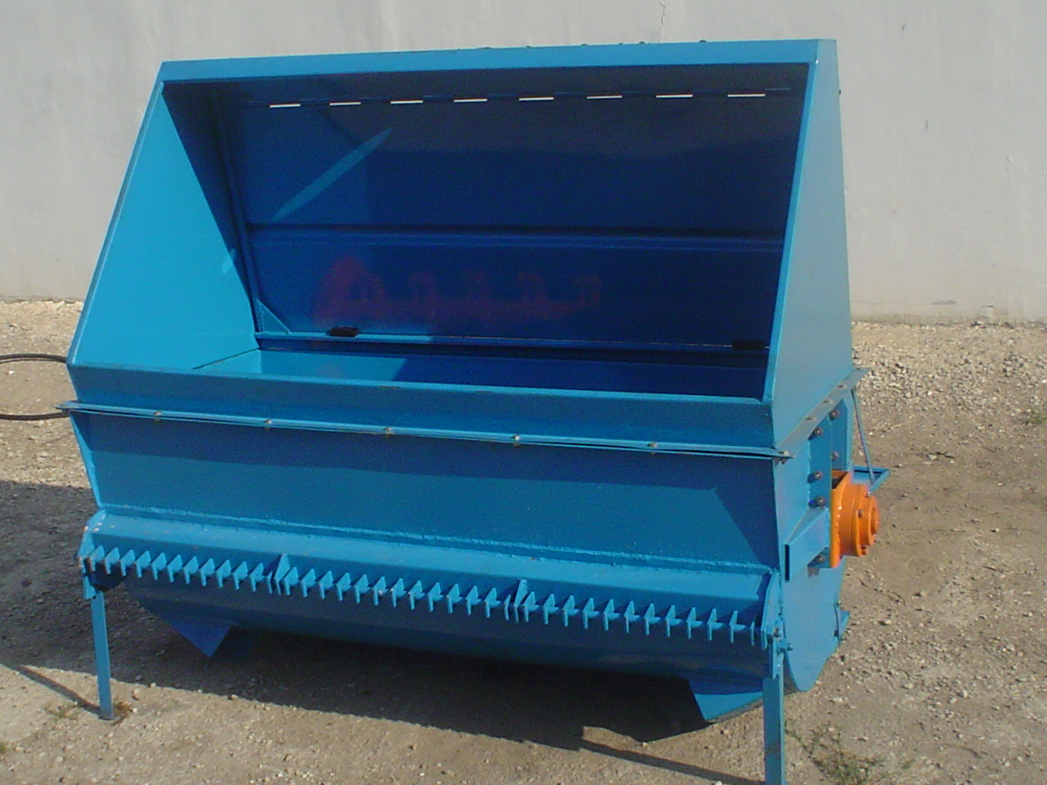
Приспособление для измельчения
соломы навесное ИСН-1500Д

Изготовитель (разработчик) | Адрес
ООО «Механический завод» Оренбургская область | Россия, 461263, Оренбургская область п. Переволоцкий, ул. Пролетарская 86 тел/факс (35338) 21-5-01

Результаты испытаний (краткие)
Приспособление для измельчения соломы навесное ИСН-1500Д

Назначение | Назначение. Приспособление для измельчения соломы ИСН-1500Д, предназначено для измельчения и разбрасывания соломы, при уборке зерновых культур зерноуборочным комбайном.  Приспособление монтируется на зерноуборочные комбайны «ДОН-1500Б».
Качество работы :
Ширина разбрасывания измельченной соломы, м  Длина резки соломы, см  Коэффициент вариации %  Содержание измельченных частиц длиной более 200 мм, % |  | 1,5-5,8  29,6-30,1  18,6-19,5  8,7-10,0
Производительность за 1 час, га |  | Соответствует производительности комбайна
Условия эксплуатации:
Тип изделия |  | Навесной на комбайн
Привод приспособления |  | Клиноременной передачей от двигателя комбайна
Агрегатирование |  | Комбайны «ДОН-1500Б»
Трудоемкость периодического ТО |  | 0,204 чел.-ч.
Эксплуатационная надежность |  | 1,0
Удобство управления |  | удобно
Безопасность выполнения работ |  | Обеспечена

Описание конструкции машины
Приспособление состоит из корпуса, бункера приемного, барабана измельчающего, опор –2 шт., разбрасывателя, люка аварийного, тяг регулировочных – 2 шт., щитка направляющего, ножей пластинчатых – 72 шт., ножей противорежущих – 36 шт., штанги крепления ножей, лопасти разбрасывателя, шкива, кронштейнов – 2 шт.

Техническая характеристика
Показатели | Численные значения
Тип | Навесной
Габаритные размеры, мм | 1450х2110х2015
Масса, кг | 325
Рабочая скорость, км/ч | По комбайну
Пределы регулировки ширины разбрасывания измельченной соломы, м:  - наименьшая  - наибольшая | 1,5  5,8
Количество обслуживающего персонала, чел | 1
Способ регулирования ширины разбрасывания | Вручную

Результаты испытаний
Качество работы | Приспособление практически не повлияло на снижение коэффициента использования эксплуатационного времени комбайна и надежно выполняет технологический процесс и имеет удовлетворительные эксплуатационно-технологические показатели.
Производительность | Средняя рабочая скорость на прямом комбайнировании была 6,0 км/ч, а на подборе валков 8,0 км/ч. Производительность за 1 час основного времени получена равной 5,21 га на прямом комбайнировании и 4,73 га на подборе валков.  Удельный расход топлива составил 5,86 кг/га на прямом комбайнировании и 5,13 кг на подборе валков.
Безопасность | В процессе испытаний приспособления установлено, что конструкция приспособления не ухудшает обзорность с рабочего места оператора; комбайн, с навешанным на него приспособлением, статистически устойчив.  Конструкция приспособления исключает самопроизвольное ослабление креплений сборочных единиц и деталей в процессе работы.  К полости приспособления обеспечен удобный и безопасный доступ в случае забивания его измельченной массой.  В целом приспособление в работе безопасно.
Техническое обслуживание | Трудоемкость ежесменного ТО составила 0,1 чел.-ч., периодического ТО - 0,2 чел.-ч., сезонное – 0,5 чел.-ч
Заключение по результатам испытаний
Заключение МИС. ФГУ «Поволжская МИС» рекомендует приспособление для измельчения соломы навесное ИСН-1500Д поставить на производство, устранив выявленные недостатки и согласовав установку на зерноуборочные комбайны семейства ДОН-1500 с заводом-изготовителем ОАО «КЗ Ростсельмаш»

Испытания проведены: |  | Поволжской государственной зональной машиноиспытательной станцией.  446442, Самарская обл., Кинельский р-н, п. Усть-Кинельский, ул. Шоссейная, 82  Факс (846-63) 46-4-89, тел. 46-1-43, 46-2-51  E-mail povmis@mail.samtel.ru
Испытания провел: |  | В.Н.Вуколов
Источник информации: |  | Инструкция по эксплуатации, техническое задание и технические условия.

